令和８年度 年齢別遊びの広場（Ⅰ期）申込書
令和８年度登録番号（ 有 ・ 無 ） | 登録番号 （ ）
※該当するクラスに〇してください。
申込クラス | ０歳 ひよこ  R7.4.2～R7.9.30生 | １歳 ぺんぎん  R6.4.2～R7.4.1生 | ２歳 きりん  R5.4.2～R6.4.1生

ふりがな |  |  |  | 男  女 | 生年月日
児童名 |  |  |  | 男  女
保護者名
住所 | 〒
電話 |  |  | 食物アレルギーはありますか？ |  |  | 無 ・ 有（ ）
年齢別遊びの広場参加時、同伴児がいますか？（兄弟、姉妹） |  | 無 ・ 有（名前： 生年月日： 年 月 日）
年齢別遊びの広場に  参加したことはありますか？ |  | 初めて ・ 回目
広場でどのような取り組みをしたいですか？

▼実施日時など…午前10時～11時30分。全５回。
０歳児：木曜日、１歳児：水曜日、２歳児：火曜日
※時間と曜日は変更する場合があります。
▼申込…５月７日（木）～11日（月）に、すこやか広場・きょうぶんまで持ち込み（ポスト投函可）、郵送（５月11日消印有効）またはFAXでお申し込みください。
注意事項

・わんぱく教室との重複参加はできません。
・申込者が定員を超えた場合は抽選で参加者を決定します。
・参加が決定した方には５月15日（金）にすこやか広場・きょうぶんからご連絡いたします。
・気象警報により日程が変更、または中止となる場合があります。
・日程変更等のご連絡はすこやか広場・きょうぶんからの電話連絡、枚方市HP、または裏面記載の枚方市子育て応援アプリ「スマイル☆ひらかたっ子」からお知らせします。
すこやか広場・きょうぶん
〒573－1188 磯島北町37―１（教育文化センター内）
TEL：050－7102－3171 FAX：072－848－3001
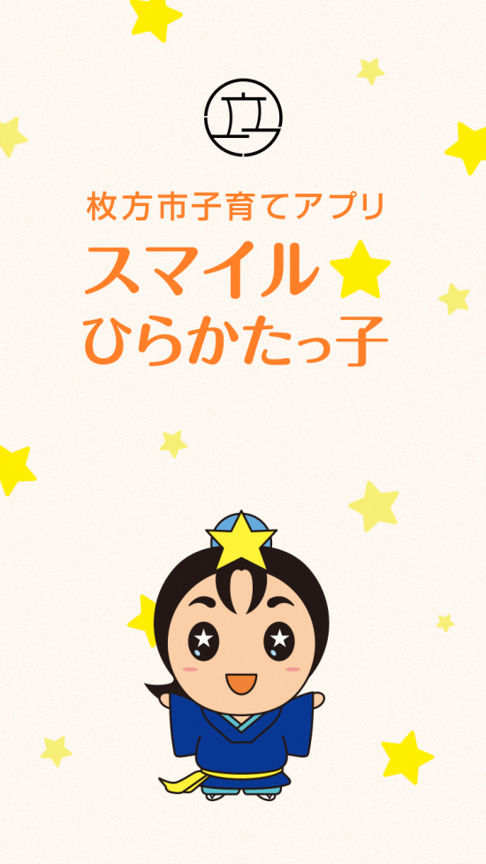
枚方市子育て応援アプリ

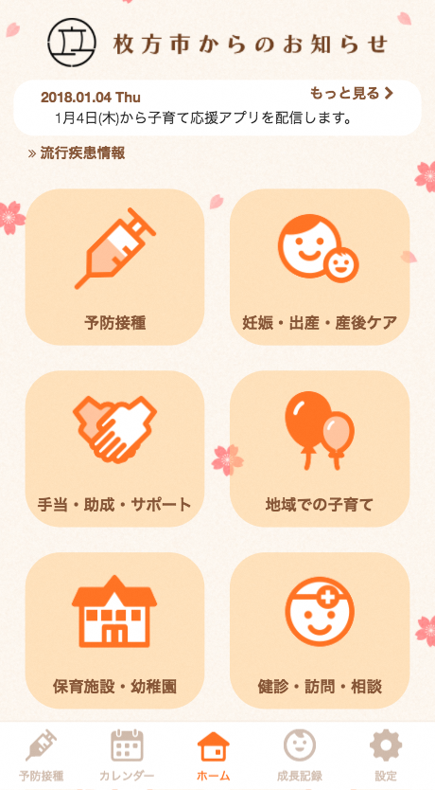


忙しい子育て中のお母さん、お父さんが手軽に利用できるアプリです。予防接種のスケジュール管理や子育てイベント情報など役立つ機能が満載です。




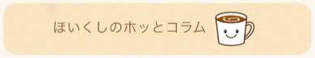
そのほか、枚方市から子育てに関する情報をたくさんお届けします。アプリをダウンロードして、ぜひご活用ください。
※令和８年秋頃に別アプリへの移行を予定しています。

＜Web版＞
保育士さんの読んでホッとするコラムも！
保育施設・公園・図書館をカンタン検索！
健康診査やイベント情報がプッシュ通知で！
予防接種の予定日・健診やイベント情報がプッシュ通知で届きます
予防接種のスケジュールを生年月日から自動作成します
保育施設・幼稚園・公園・図書館などを検索できます
予防接種のスケジュールが自動で！

